**TRƯỜNG CAO ĐẲNG FPT POLYTECHNIC CẦN THƠ**

**DỰ ÁN 1**

Đề tài

**QUẢN LÝ BÁN HÀNG**

|  |  |  |
| --- | --- | --- |
| **Giảng viên hướng dẫn:** Trần Ngọc Hà | | |
| **Sinh viên thực hiện** | PC08293 | Thanh Nguyên (Trưởng nhóm) |
|  | PC08294 | Đinh Phước Thành |
|  | PC  PC08348  PC08345 | Nguyễn Quốc Ái  Hải Đăng  Phúc Khang |

- Cần Thơ, Tháng 7/ 2024 –

**Phân công công việc**

|  |  |
| --- | --- |
| **Thành viên** | **Công việc** |
| Thanh Nguyên ( Trưởng nhóm ) | Thiết kế giao diện  Chức năng Ql người dùng  Chức năng đăng nhập, đổi mk  Hỗ trợ làm database |
| Đinh Phước Thành | Làm database  Tạo github  Các lớp dao và entity java  Thiết kế giao diện  Chức năng QL Sản phẩm |
| Nguyễn Quốc Ái | Làm file báo cáo |
| Hải Đăng | Chức năng Ql Nhân Viên  Thiết kế giao diện  Có hỗ trợ database |
| Phúc Khang | Chức năng Ql loại SP  Thiết kế giao diện |

MỤC LỤC

I. PHÂN TÍCH 4

1. Thông tin dự án 4

2. Tổng quan về dự án 4

3. Yêu cầu 4

4. Tiêu chí 4

4.1. Yêu cầu chức năng nghiệp vụ 4

4.2. Yêu cầu bảo mật 4

4.3. Yêu cầu về môi trường công nghệ 4

4.4. Đánh giá tính khả thi về năng lực 4

5. Use case 5

II. THIẾT KẾ 7

1. Mô hình triển khai 7

2. Thiết kế CSDL 7

3.1. Sơ đồ quan hệ thực thể 7

3.2. Thiết kế chi tiết các thực thể 8

3. Thiết kế giao diện 12

3.1. Sơ đồ tổ chức giao diện 12

3.2. Thiết kế giao diện cho các chức năng nghiệp vụ 13

III. THỰC HIỆN VIẾT MÃ 15

1. Viết mã tạo CSDL 15

1.1. Tạo CSDL 15

1.2. SQL truy vấn và thao tác 16

1.3. Các thủ tục lưu tổng hợp thống kê 18

2. Lập trình JDBC 19

3.1. Lớp hỗ trợ kết nối SQL Server 19

3.2. DAO Class - Các lớp truy xuất dữ liệu 20

3. Viết mã cho ứng dụng 21

3.1. Xử lý Form Đăng Ký 21

3.2. Xử lý Form Chat 22

IV. KIỂM THỬ 23

1. Kiểm thử form Đăng Nhập 23

V. ĐÓNG GÓI VÀ TRIỂN KHAI 23

1. Sản phẩm phần mềm 23

2. Hướng dẫn cài đặt triển khai 23

VI. Kết luận 23

1. Khó khăn 23

2. Thuận lợi 24

3. Hướng phát triển 24

# PHÂN TÍCH

## Thông tin dự án

* Tên dự án: Quản Lý shop thời trang
* Loại phần mềm: (UDPM-JAVA)

## Giới thiệu hệ thống:

Hệ thống là một phần mềm quản lý shop thời trang

## Yêu cầu

Lưu trữ thông tin đơn hàng, Lưu trữ thông tin khách hàng, Lưu trữ thông tin hàng hoá, Lưu trữ hông tin kho, Đơn nhập xuất kho.

## Chức năng của quản lý bán hàng

* Quản lý Sản phẩm
* Quản lý loại sản phẩm
* Quản lý nhân viên
* Quản lý khách hàng
* Hóa đơn
* Doanh thu
* Thanh Toán

### Yêu cầu bảo mật

* Người dùng phải đăng nhập mới sử dụng được phần mềm.
* Người dùng có thể lấy lại mật khẩu đã mất thông qua gmail đăng kí.

### Yêu cầu về môi trường công nghệ

* Windows 10, Windows 11.

### Đánh giá tính khả thi về năng lực

Có khả năng hoàn thành dự án trên công cụ NetBeans.

# THIẾT KẾ

## Thiết kế CSDL

### Sơ đồ:

* **Cơ sở dữ liệu SQL:**

#### Cơ sở dữ liệu SQL

* Thực thể nhanVien:

| **TÊN CỘT** | **KIỂU** | **RÀNG BUỘC** | **GHI CHÚ** |
| --- | --- | --- | --- |
| **maNV** | char ( 50 ) | PK, not null | **Mã nhân viên** |
| **hoTen** | nvarchar( 50 ) | Not null | **Họ tên** |
| **matKhau** | Varchar ( 50 ) | Not null | **Mật khẩu** |
| **vaiTro** | **Bit** | Not null | **Vai trò** |
| **Hinh** | Nvarchar ( 50 ) | Not null | **Hình** |
| **Email** | **Varchar (50)** | Not null | **Email** |

* Thực thể nguoiDung

| **TÊN CỘT** | **KIỂU** | **RÀNG BUỘC** | **GHI CHÚ** |
| --- | --- | --- | --- |
| **maND** | Int | PK, not null | **Mã Người dùng** |
| **hoTen** | nvarchar(50) | Not null | Họ tên |
| **Sdt** | varchar(50) | Not null | Lý do |
| Email | Varchar (50) | Not null | Email |
| ngayDK | Date | Not null | Ngày đăng ký |
| Vip | Bit |  |  |

#### Firebase database:

* Thực thể loaiSP

| **TÊN CỘT** | **KIỂU** | **RÀNG BUỘC** | **GHI CHÚ** |
| --- | --- | --- | --- |
| **maLoai** | int | PK, not null | **Mã loại** |
| **tenLoai** | **Nvarchar (50)** | Not null | **Tên loại** |

* Thực thể sanPham
* Ảnh có chứa văn bản, ảnh chụp màn hình, số, Phông chữ

  Mô tả được tạo tự động

| **TÊN CỘT** | **KIỂU** | **RÀNG BUỘC** | **GHI CHÚ** |
| --- | --- | --- | --- |
| **maSP** | **char** | PK, not null | **Mã sản phẩm** |
| **tenSP** | Nvarchar (50) | not null | Tên sản phẩm |
| **LoaiSP** | **Int** | not null | **Loại sản phẩm** |
| hangSP | Nvarchar (20) | not null | Hàng sản phẩm |
| soLuong | Int | not null | Số lượng |
| giaTien | Float | not null | Giá tiền |
| Size | Nvarchar (10) | not null | Size |
| Hinh | Nvarchar (50) | not null | Hình |
| ngayTao | Date | not null | Ngày tạo |
| ghiChu | Nvarchar (200) | not null | Ghi chú |
| maNV | Char (5) | not null | Mã nhân viên |

* Thực thể hoaDon
* Ảnh có chứa văn bản, ảnh chụp màn hình, Phông chữ, số

  Mô tả được tạo tự động

| **TÊN CỘT** | **KIỂU** | **RÀNG BUỘC** | **GHI CHÚ** |
| --- | --- | --- | --- |
| **maHD** | int | PK, not null | **Mã hóa đơn** |
| **maND** | int | Not null | **Mã người dùng** |
| tongTien | Float | Not null | Tổng tiền |
| ngayTao | Date | Not null | Ngày tạo |

* Thực thể hoaDonChiTiet
* Ảnh có chứa văn bản, ảnh chụp màn hình, số, Phông chữ

  Mô tả được tạo tự động

| **TÊN CỘT** | **KIỂU** | **RÀNG BUỘC** | **GHI CHÚ** |
| --- | --- | --- | --- |
| **maHD** | **Int** | not null | **Mã hóa đơn** |
| **maSP** | **Char (5)** | Not null | Mã sản phẩm |
| **soLuong** | **Int** | Not null | **Số lượng** |
| donGia | Float | Not null | Đơn giá |

## Thiết kế giao diện

### Sơ đồ tổ chức giao diện

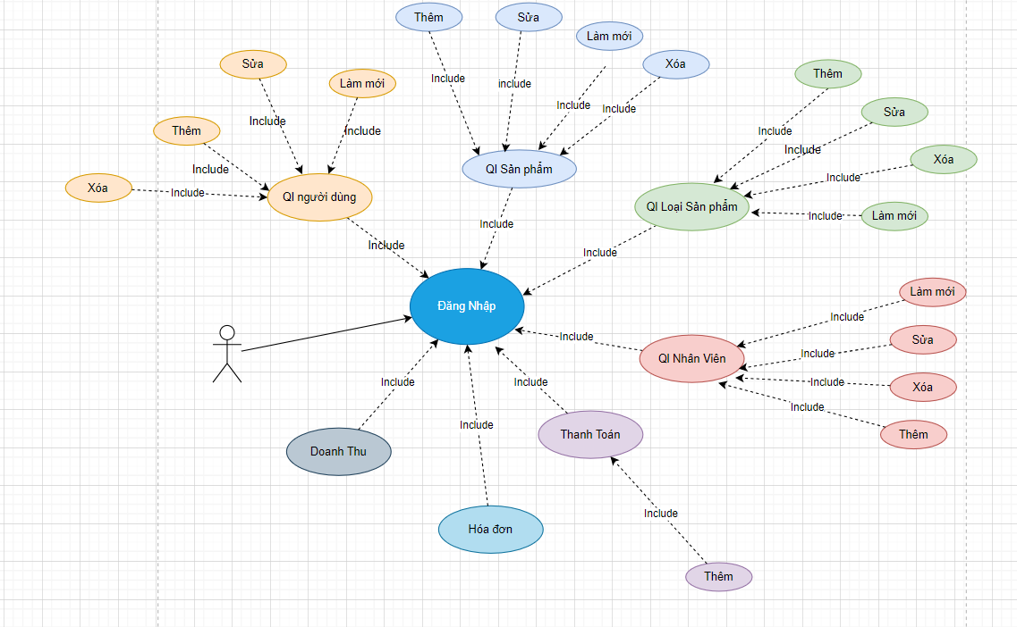

**Mô tả hoạt động:**

* Đầu tiền sẽ hiển thị màn hình chào.
* Tiếp theo là màn hình đăng nhập, có thể chọn đăng ký để tạo tài khoản mới
* Sau khi đăng nhập thành công thì sẽ vào màn hình chính
* Ở màn hình chính có thể chọn các chức năng như quản lý sản phẩm, quản lý nhân viên , quản lý hóa đơn, thống kê doanh thu,…..
* Nếu bạn là nhân viên thì không thể sử dụng các chức năng như không thể xóa nhân viên, không thể xem doanh thu. Nếu bạn là admin thì có thể sử dụng hết chức năng

### Thiết kế giao diện cho các chức năng nghiệp vụ

#### Thiết kế Form Giao diện chính



#### 3.2.2 Thiết kế Form giao giện Đăng nhập

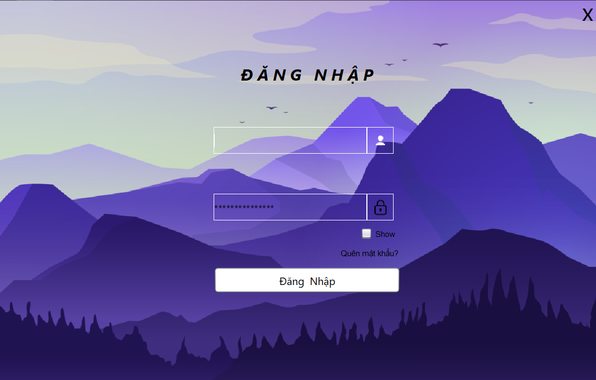

3.2.3 thiết kế form quản lý nhân viên

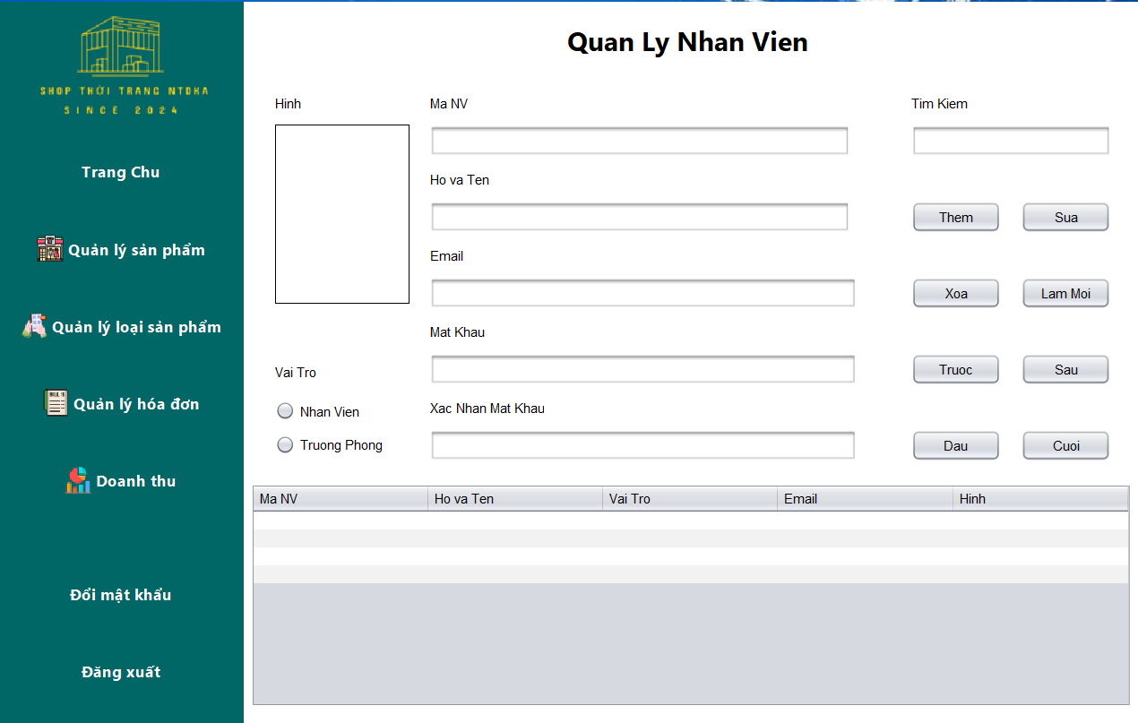s

# THỰC HIỆN VIẾT MÃ

## Viết mã tạo CSDL

### Tạo CSDL

#### Tạo database:

USE [TDVCT_test]

GO

CREATE DATABASE TDVCT_test

GO

#### Tạo bảng nhanVien:

 create table nhanVien(

maNV char(5) not null primary key,

hoTen nvarchar(50) not null,

matKhau varchar(50) not null,

vaiTro bit default 0,

hinh nvarchar(50)not null,

email varchar(50) not null

)

go

#### Tạo bảng nguoiDung:

    create table nguoiDung(

maND int identity(1,1) not null primary key,

hoTen nvarchar(50) not null,

sdt varchar(50) null,

email varchar(50) null,

ngayDK date not null,

vip bit default 0

)

go

#### Tạo bảng loaiSP:

create table loaiSP(

maLoai int identity(1,1) not null primary key,

tenLoai nvarchar(50) not null

)

go

#### Tạo bảng sanPham:

create table sanPham(

maSP char(5) not null primary key,

tenSP nvarchar(50) not null,

loaiSP int not null,

hangSP nvarchar(20) not null,

soLuong int not null,

giaTien float not null,

size varchar(10) not null,

hinh nvarchar(50) not null,

ngayTao date not null,

ghiChu nvarchar(200) not null,

maNV char(5) not null,

FOREIGN KEY(maNV) REFERENCES nhanVien(maNV) ON DELETE NO ACTION ON UPDATE CASCADE,

FOREIGN KEY(loaiSP) REFERENCES loaiSP(maLoai) ON DELETE NO ACTION ON UPDATE CASCADE

)

#### go

#### Tạo bảng hoaDon:

create table hoaDon(

maHD int identity(1,1) not null primary key,

maND int not null,

tongTien float not null,

ngayTao date not null,

FOREIGN KEY(maND) REFERENCES nguoiDung(maND) ON DELETE NO ACTION ON UPDATE CASCADE

)

go

2.1.7. Tạo bảng hoaDonChiTiet:

create table hoaDonChiTiet(

maHD int not null,

maSP char(5) not null,

soLuong int not null,

donGia float not null,

primary key (maHD, maSP),

FOREIGN KEY(maHD) REFERENCES hoaDon(maHD) ON DELETE NO ACTION ON UPDATE CASCADE,

FOREIGN KEY(maSP) REFERENCES sanPham(maSP) ON DELETE NO ACTION ON UPDATE CASCADE

)

# KIỂM THỬ

## Kiểm thử form Đăng Nhập

# ĐÓNG GÓI VÀ TRIỂN KHAI

## Sản phẩm phần mềm

|  |  |  |
| --- | --- | --- |
| **TT** | **Thành Phần** | **Mô tả** |
| 1 | Setup.exe | File cài đặt |
| 2 | Readme.txt | Hướng dẫn cài đặt |

## Hướng dẫn cài đặt triển khai

* Bước 1: Chạy file setup
* Bước 2: Nhấn tiếp tục và chọn ổ đĩa cài đặt
* Bước 3: Chờ phần mềm được cài đặt
* Bước 4: Nhất nút hoàn thành khi đã cài đặt xong

# Kết luận

## Khó khăn

* Lần đầu nghiên cứu và sử dụng những môi trường mới như node js.
* Sử dụng server mới như Firebase, Azure để quản lí cơ sở dữ liệu.
* Lần đầu nghiên cứu về Socket Io cũng như cách thức hoạt động của các công cụ hỗ trợ.

## Thuận lợi

* Có nền tảng về Java Swing
* Thời gian làm việc chủ động
* Tiết kiệm thời gian bằng phương pháp Agile

## Hướng phát triển

* Triển khai thời gian linh động và hợp lí hơn
* Học hỏi thêm một số thiếu sót và một vài kinh nghiệm mới qua dự án